Предлог поена:

Коначно поена:

Интернет језици и алати 1: Предспитни пројекат

Датум:

Име и презиме, број индекса

**Питања: //** *оставите празну страницу за одговоре*

**Пројекат**

**Кратак опис: следи пример који треба обрисати и убацити свој пројекат**

Применом HTML-а и CSS-а креиран је веб сајт на тему: Висока техничка школа струковних студија у Новом Саду. Сајт има 6 страница. Респонсиван је

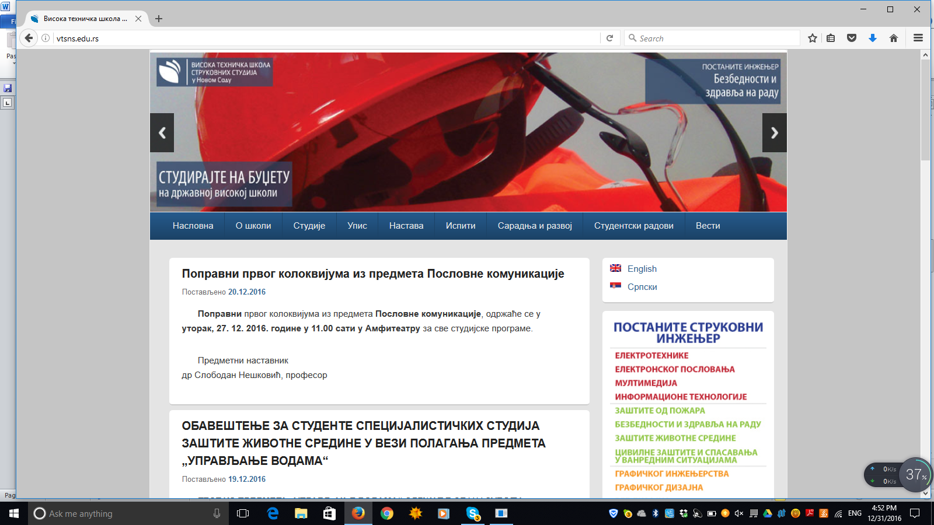

Слика 1: Почетна страница

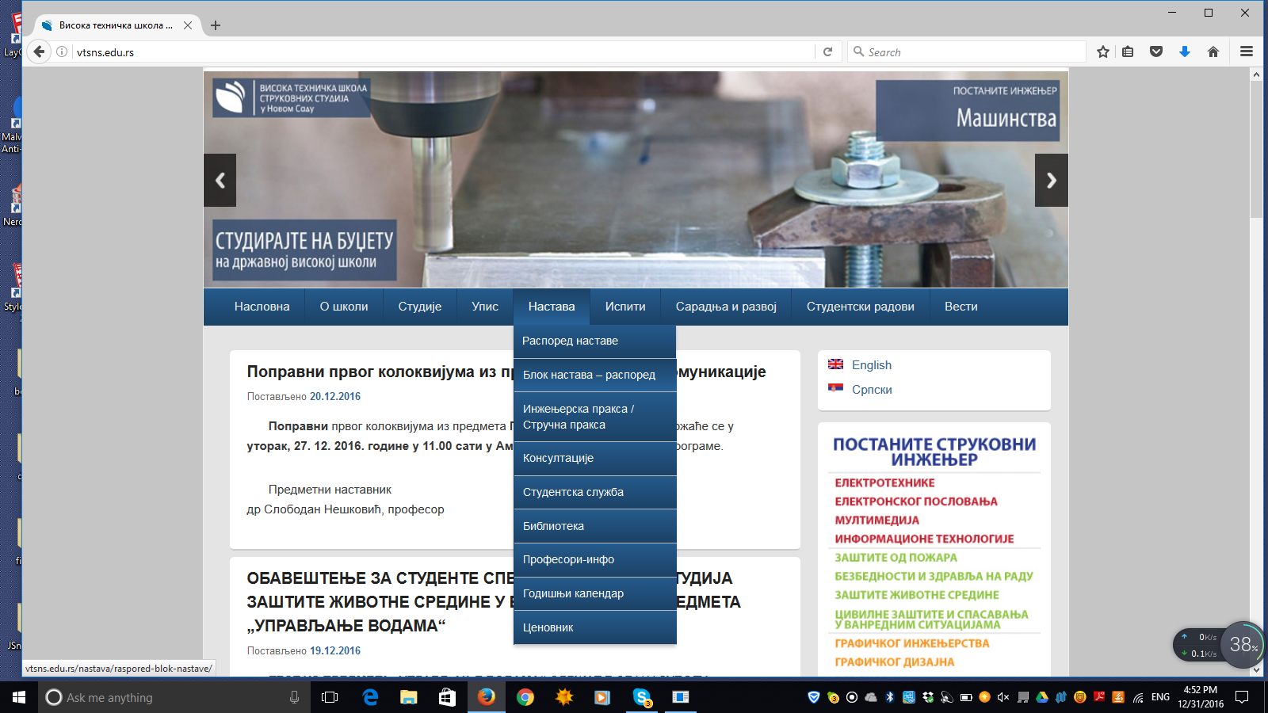

Слика 2: Падајући мени

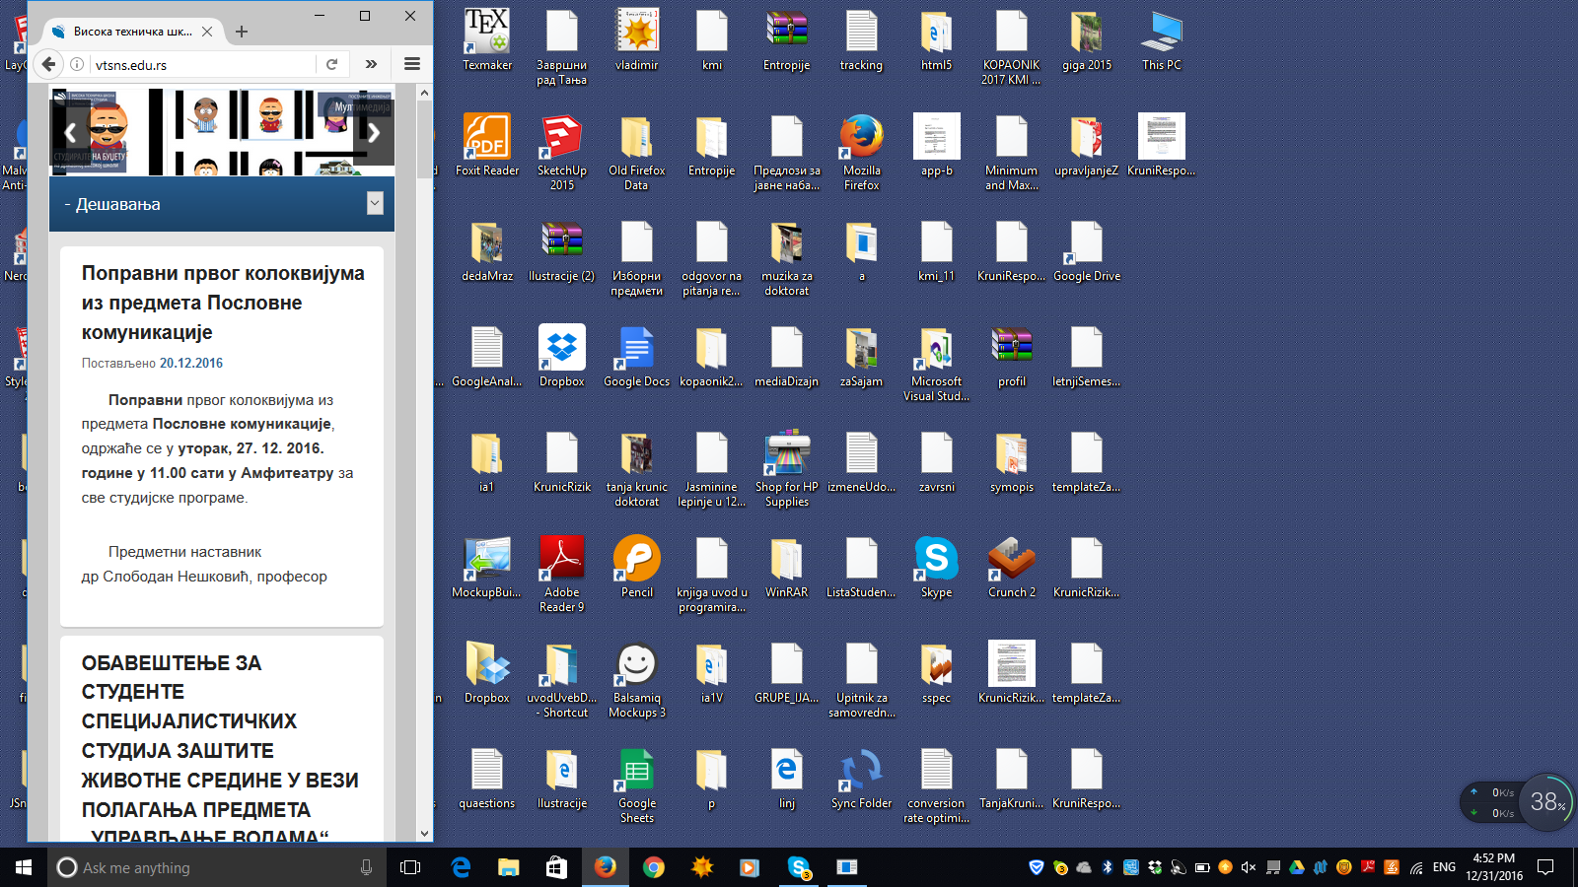

Слика 3: Страница је рспонсивна

Напомена: **слике треба да буду нумерисане, као и странице**

**Код: (*обришите постојећи и копирајте ваш код)***

//Коментари и објашњења нису дозвољена

**HTML** (*оставите наслов HTML*)

<!DOCTYPE html>

<html lang="en">

<head>

<meta charset="UTF-8">

<meta http-equiv="X-UA-Compatible" content="IE=edge">

<meta name="viewport" content="width=device-width, initial-scale=1.0">

<link rel="stylesheet" href="style.css">

<title>Document</title>

</head>

<body class="home blog single-author content-sidebar">

<div id="page" class="hfeed">

<header id="branding" role="banner">

<div class="rslides_container">

<ul class="rslides">

<li><a href="http://vtsns.edu.rs/masinski-odsek/#si" title=""><img

src="http://vtsns.edu.rs/wp-content/uploads/2015/06/5-saobracajno-inzenjerstvo1.jpg"

alt="5 saobracajno inzenjerstvo" /></a></li>

<li><a href="http://vtsns.edu.rs/elektrotehnicki-odsek/#et" title=""><img

src="http://vtsns.edu.rs/wp-content/uploads/2015/06/10-elektrotehnika1.jpg"

alt="10 elektrotehnika" /></a></li>

<li><a href="http://vtsns.edu.rs/elektrotehnicki-odsek/#ep" title=""><img

src="http://vtsns.edu.rs/wp-content/uploads/2015/06/11-elektronsko-poslovanje1.jpg"

alt="11 elektronsko poslovanje" /></a></li>

<li><a href="http://vtsns.edu.rs/odsek-zastite/#zop" title=""><img

src="http://vtsns.edu.rs/wp-content/uploads/2015/06/6-zastita-od-pozara1.jpg"

alt="6 zastita od pozara" /></a></li>

<li><a href="http://vtsns.edu.rs/odsek-zastite/#zzs" title=""><img

src="http://vtsns.edu.rs/wp-content/uploads/2015/06/7-zastita-zivotne-sredine1.jpg"

alt="7 zastita zivotne sredine" /></a></li>

<li><a href="http://vtsns.edu.rs/odsek-zastite/#bz" title=""><img

src="http://vtsns.edu.rs/wp-content/uploads/2015/06/1-bezbednost-i-zdravlje-na-radu1.jpg"

alt="1 bezbednost i zdravlje na radu" /></a></li>

<li><a href="http://vtsns.edu.rs/elektrotehnicki-odsek/#it" title=""><img

src="http://vtsns.edu.rs/wp-content/uploads/2015/06/4-informacione-tehnologije1.jpg"

alt="4 informacione tehnologije" /></a></li>

</ul>

</div>

<nav id="access" role="navigation">

<h3 class="assistive-text">Osnovni meni</h3>

<div class="skip-link"><a class="assistive-text" href="#content"

title="Preskoči na osnovni sadržaj">Preskoči na osnovni sadržaj</a></div>

<div class="skip-link"><a class="assistive-text" href="#secondary"

title="Preskoči na dodatni sadržaj">Preskoči na dodatni sadržaj</a></div>

</body>

</html>

**CSS**(*оставите наслов* ***CSS***) // цео фајл из спољашњег фолдера, избацити коментаре

ul.post-list {

float: none;

clear: both;

display: block;

list-style: none;

margin: 0;

padding: 0;

}

ul.post-list>li {

display: block;

clear: both;

list-style: none;

margin: 0 0 1em;

padding: 0;

break-inside: avoid-column;

-moz-break-inside: avoid-column;

column-break-inside: avoid;

-webkit-column-break-inside: avoid;

-moz-column-break-inside: avoid;

-o-column-break-inside: avoid;

border-bottom: 1px dotted #666;

}

.widget .post-list>li {

border: none;

}

.post-list.with-excerpt {

column-count: 2;

column-gap: 3em;

column-rule: 1px dotted #666;

-webkit-column-count: 2;

-webkit-column-gap: 3em;

-webkit-column-rule: 1px dotted #666;

-moz-column-count: 2;

-moz-column-gap: 3em;

-moz-column-rule: 1px dotted #666;

-o-column-count: 2;

-o-column-gap: 3em;

-o-column-rule: 1px dotted #666;

}